评价试题

**课时题目：**9-2-2生物体的结构层次-1

1.（2019顺义一模）右图abc表示细胞不同的生理活动，下列叙述不正确的是 （ ）

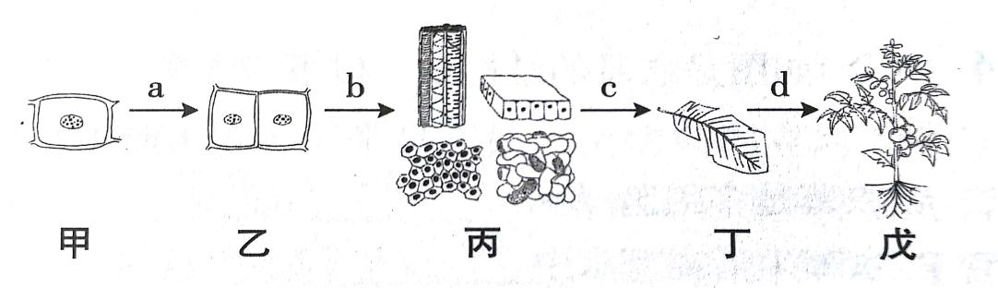

A.a过程分别表示细胞的分裂

B.a过程产生的新细胞染色体的数目加倍

C.b过程表示细胞分化形成了不同的组织

D.ab过程表示的是植物细胞的生理活动

2.下列不属于器官的是 （ ）

A.人的血液 B.小麦的根 C.菠菜的叶 D.家鸽的肺

3.（2018燕山一模）我们食用的番茄是由多种组织构成的器官。番茄用水烫过后可以撕下一层薄薄的表皮，与这层表皮属于同一组织的是 （ ）

A.西瓜瓤 B.叶片的下表皮 C.叶脉 D.口腔上皮

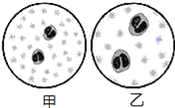4.（2018怀柔期末）利用显微镜观察人的血细胞涂片，如图所示：在两种不同的放大倍率下，视野分别为甲和乙，下列相关叙述正确的是 （ ）

A.若玻片往左移，则像也会往左移

B.若使用相同的光圈和反光镜，则甲比乙亮

C.甲中所观察到的细胞，在乙中均可观察到

D.若在甲看到模糊的像，则改换成乙就可以看到清晰的像

5.（2019怀柔期末）右图是关于生物体结构层次的描述，错误的是 （ ）

3SW02A.④是细胞生命活动控制中心

B.丙属于植物的营养器官

C.乙属于植物体的生殖器官

D.从结构层次上看，由微观到宏观的排列顺序为甲→丙→乙

6. (2018顺义区一模)“藕断丝连”是常见的现象，这里的“丝”来自植物体的____组织 （ ）

A. 保护组织 B. 营养组织 C. 分生组织 D. 输导组织

7.(2018西城区一模)下面四幅图片展示了植物体的不同结构层次，从微观到宏观的顺序正确是 （ ）

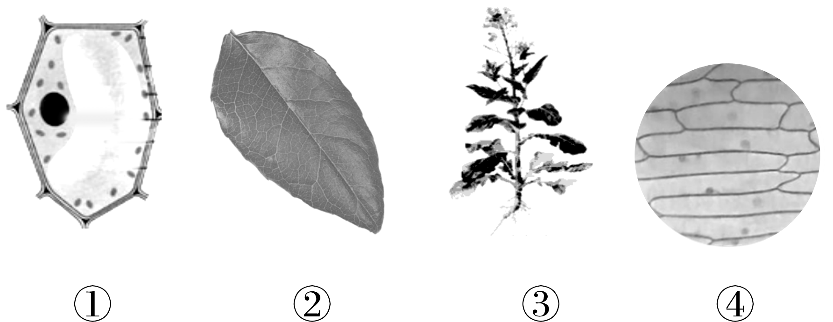

A. ①②③④ B. ①④②③ C. ②①③④ D. ③②④①

8. (2019朝阳区九上期末)皮肤在人体表面起保护作用，当皮肤划破时人会感到疼痛，有时会流血。以上现象说明皮肤中包含的组织有 （ ）

A. 上皮组织、神经组织、结缔组织

B. 上皮组织、神经组织、分生组织

C. 保护组织、分生组织、肌肉组织

D. 营养组织、神经组织、结缔组织

9.(2018昌平区九上期末)小明在显微镜下观察到如图所示图像，他所观察的实验材料结构层次属于 （ ）

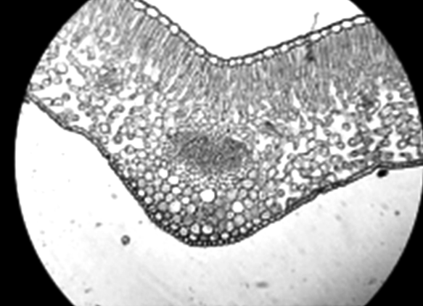

A. 细胞 B. 组织 C. 器官 D. 系统

10.(2019延庆区一模改编)我们食用的圣女果果肉部分主要属于 （ ）

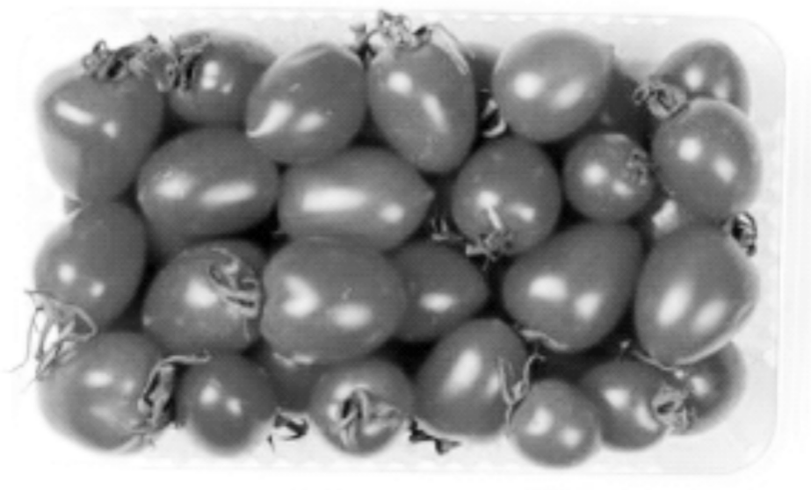

A. 保护组织 B. 营养组织 C. 输导组织 D. 分生组织